
Формула движения − комплексная программа, которая существенно улучшит функциональность и подвижность тела
crystalresortsochi

crystalresort

crystal_resort_sochi

crystal-resort.ru
Программа рекомендуется:
Тем, кто хочет улучшить физическое состояние, скорректировать вес и повысить качество жизни.



Людям с малоподвижным образом жизни и мышечно-суставным дискомфортом.


Спортсменам — для профилактики травм,
улучшения выносливости и восстановления после нагрузок.
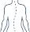 Тем, кто сталкивается с болями в спине и суставах.

Для людей зрелого и пожилого возраста, которые хотят сохранить активность и ясность.
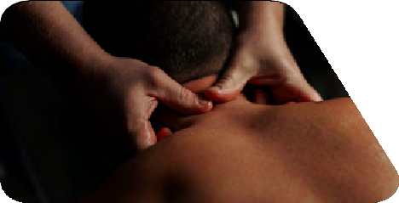
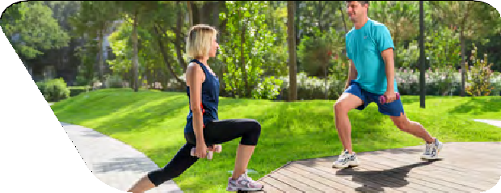
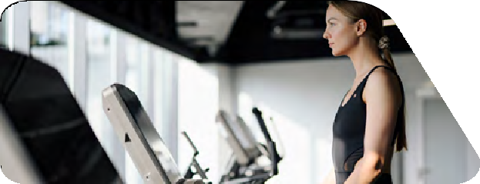
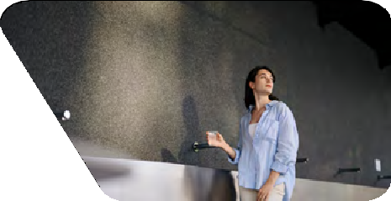

Состав программы

Срок проживания | 5-6 | 7-9 | 10-13 | 14
Диагностика
Консультация врача-куратора (первичная) | 1 | 1 | 1 | 1
Консультация врача-куратора (повторная/заключительная) | 1 | 1 | 2 | 2
Прием врача-специалиста | 1 | 1 | 2 | 2
Консультация косметолога | 1 | 1 | 1 | 1
Стабилометрия с оценкой постуральной функции на аппарате Балфит | 1 | 1 | 1 | 1
Комплексная функциональная диагностика MS Pro | 1 | 2 | 2 | 2
Оздоровление
Климатолечение и талласотерапия | ежедневно
Лечебное плавание в бассейне | ежедневно
Баня/сауна | ежедневно
ЛФК (утренняя гимнастика) | 5 | 7 | 10 | 14
Скандинавская ходьба | 2 | 3 | 4 | 6
Йога/МФР | 2 | 3 | 4 | 6
Тренажерный зал | ежедневно
Лечение
Прием минеральной воды (200 мл × 3 раза в день)* | ежедневно
Карбокситерапия иньекционная | 3 | 4 | 6 | 9
Ванна углекислая / с лечебным концентратом | 2 | 3 | 4 | 6
Душ Виши | 2 | 3 | 4 | 6
Обертывание «Антицеллюлитное» с ламинарией Thai Traditions | 2 | 3 | 4 | 5
Тренировка кинезиотерапевтическая (Ормед-Кинезо/ Экзар-та) | 3 | 4 | 6 | 9
Магнитотерапия/УВТ/лазеротерапия | 3 | 4 | 6 | 9
Криосауна | 2 | 3 | 4 | 5
Сеанс остеопатической коррекции | 1 | 1 | 2 | 3

*В случае наличия медицинских противопоказаний программа может быть скорректирована по рекомендации врача. Для прохождения медицинской программы необходимо наличие санаторно-курортной карты по форме
№072/у-04 и страховой медицинский полис.

